На территории Головинского района проводится бесплатная вакцинация домашних животных
10.07.2019
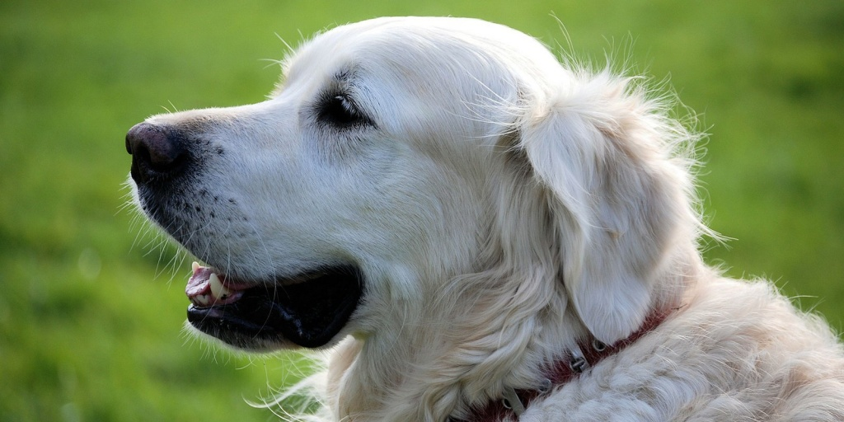

Государственная ветеринарная служба города Москвы рекомендует всем владельцам животных, не зависимо от места проживания, предоставить своих питомцев для ежегодной вакцинации против бешенства на выездные прививочные пункты, станции по борьбе с болезнями животных административных округов, участковые ветеринарные лечебницы, ветеринарные участки и т.п.
Наиболее эффективным методом профилактики бешенства является своевременная вакцинация. Все желающие могут принести на вакцинацию своих домашних животных.
Комитет ветеринарии напоминает, что отсутствие вакцинации у питомцев или уклонение от ее проведения влечет административную ответственность и наложение штрафа.
Вакцинация проводится в помещении Станции по борьбе с болезнями животных САО по адресу: 2-й Лихачевский пер., д.6.

График работы: 7:00-23:00.
Справки по телефону 8-499-154-41-89

Адрес страницы: http://sao.mos.ru/news/news/detail/8211057.html
Префектура Северного административного округа города Москвы

